Responsable :

- Voir la rubrique « contacts ASCC » pour avoir le nom et coordonnées (réservé aux adhérents) ou « Bureau Ascc» accessible à tous, mais sans coordonnées.
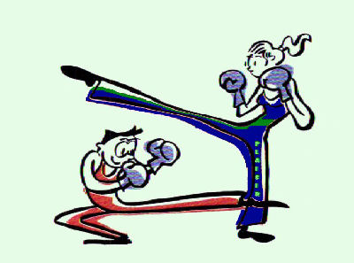

Présentation :

- La Savate Boxe Française est un sport de combat qui consiste, pour deux adversaires munis de gants, à chercher à toucher l’autre avec les poings et les pieds.

- Elle associe vitesse, coordination gestuelle et condition physique.

- La Savate Boxe Française est une boxe basée sur les déplacements et la rapidité d'exécution. Elle est donc indifféremment ouverte aux hommes et aux femmes.

- En alliant des bienfaits physiques tels que le renforcement musculaire, l’endurance, la coordination, la stimulation du cœur et de la circulation sanguine, la souplesse, mais aussi des bienfaits psychologiques comme le renforcement du mental, l’évacuation du stress… la boxe française est un sport complet qui sollicite tous les muscles du corps.

- Techniques d’esquive, de protection et bien sûr de défense, Ce sport est également un très bon moyen d’apprendre les mouvements principaux de self-défense.

- N’hésitez pas à venir faire un essai, un équipement est à votre disposition.

Lieu et horaires (provisoire) :

- Les cours sont assurés par 2 professeurs au rez-de-jardin (RDJ)
  - Le lundi de 12h à 13h
  - Le vendredi de 12h à 13h

Participation demandée :


- Etre adhérent ASCC : 15€ par an
- Forfait annuel : 170€

Remarque :

- Un certificat médical est demandé.

